Добрый день!
Тема занятия: Проведение контрольного среза по полученным знаниям.

- Теперь, когда ты изучил все темы, тебе обязательно нужно закрепить свои знания и выполнить тест. Это необходимо для того, чтобы применять свои знания на практических занятиях. Удачи!!!

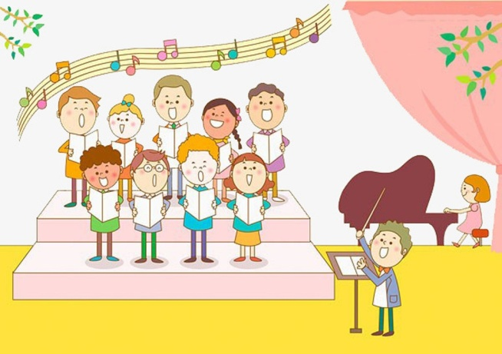
1. Хор – это?
а) коллектив певцов, который состоит из 12 и более участников;
б) один исполнитель;
в) ансамбль.

2. Кто руководит хором?
а) главный человек в хоре;
б) дирижёр;
в) хорист.

3. Выполните соответствие:

Солист | 3 исполнителя
Дуэт | 5 и более исполнителей
Трио | 4 исполнителя
Квартет | 2 исполнителя
Ансамбль | 1 исполнитель

4. Выберете верное суждение:
а) человек, который пишет стихи – это композитор;
б) композитор – это помощник дирижёра;
в) композитор – человек, который сочиняет музыку.

5. Подпишите смайлики, где мажор, а где минор.



_____________ _____________

6. Мажор и минор – это?
а) лады в музыке;
б) динамика;
в) темп.

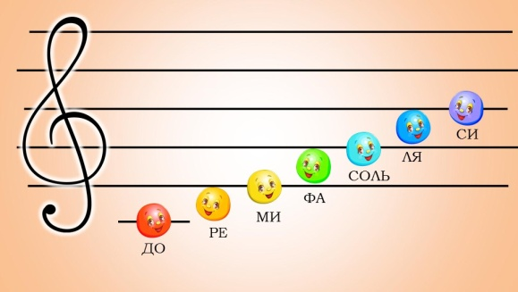
7. Сколько нот в звукоряде?
а) 6 ;
б) 7 ;
в) 9 .

8. Основные жанры в музыке (три кита):
а) песня, вальс, марш;
б) вальс, танец, мазурка;
в) песня, танец, марш.

9. Музыкальные инструменты делятся на группы. Определите, к какой группе относятся эти инструменты: скрипка, гитара, арфа, балалайка.
а) клавишные;
б) ударные;
в) струнные.

10. Выполните соответствие:

Клавишные инструменты | Барабан, там-там, тарелки
Ударные инструменты | Труба, саксофон, флейта
Духовые инструменты | Фортепиано, аккордеон, клависин

11. Имя и фамилию композитора-классика, который сочинил «Неаполитанскую тарантеллу»
а) Пётр Чайковский;
б) Вольфганг Моцарт;
в) Михаил Глинка.

12. Модест Петрович Мусоргский сочинил творческий цикл. Одни из произведений этого цикла: «Избушка на курьих ножках», «Богатырские ворота» и т.д. Как называется этот цикл?
а) «Картины в музее»
б) «Картинки с выставки»
в) «Прогулка в музее»

13. Продолжите предложения:
а) Иоган Себастьян Бах сочинил музыкальное произведение «______ соната», которое известно всем и по сей день.
б) Вольфгангу Амадею Моцарту принадлежит музыкальное произведение «Маленькая _______ серенада».
в) Владимир Яковлевич _________ - русский, советский композитор. Он писал музыку для взрослых, но в основном для детей. Самая популярная музыка была написана к мультфильму «________ Гена и его друзья».

14. Какие виды искусств вы знаете?
__________________________________________________________________________________________________________________________________________________________________________________________________________________________________________________________________________________________________________________________________________

15. Все движения на сцене можно разделить на 4 группы. Выполните соответствие, определив к какой группе относятся движения.

Локомоторные движения | Придают физическим действиям эмоциональный характер с помощью мимики
Рабочие движения | Простые движения: ходьба, прыжки, бросание и т. д
Семантические движения | Делятся на «главные» и «вспомогательные». Являются основными.
Пантомимические движения | Заменяют людям слова: «остановись», «уйди», «да», «нет», «прошу вас», «тише» и т.п. , жесты руки

Ответы можно переслать на почту miftakhova.elvina97@mail.ru в документе Word, либо через приложение Skype личным сообщением.

